تقدير وزير امورخارجه ژاپن از انجمن دوستي ايران و ژاپن

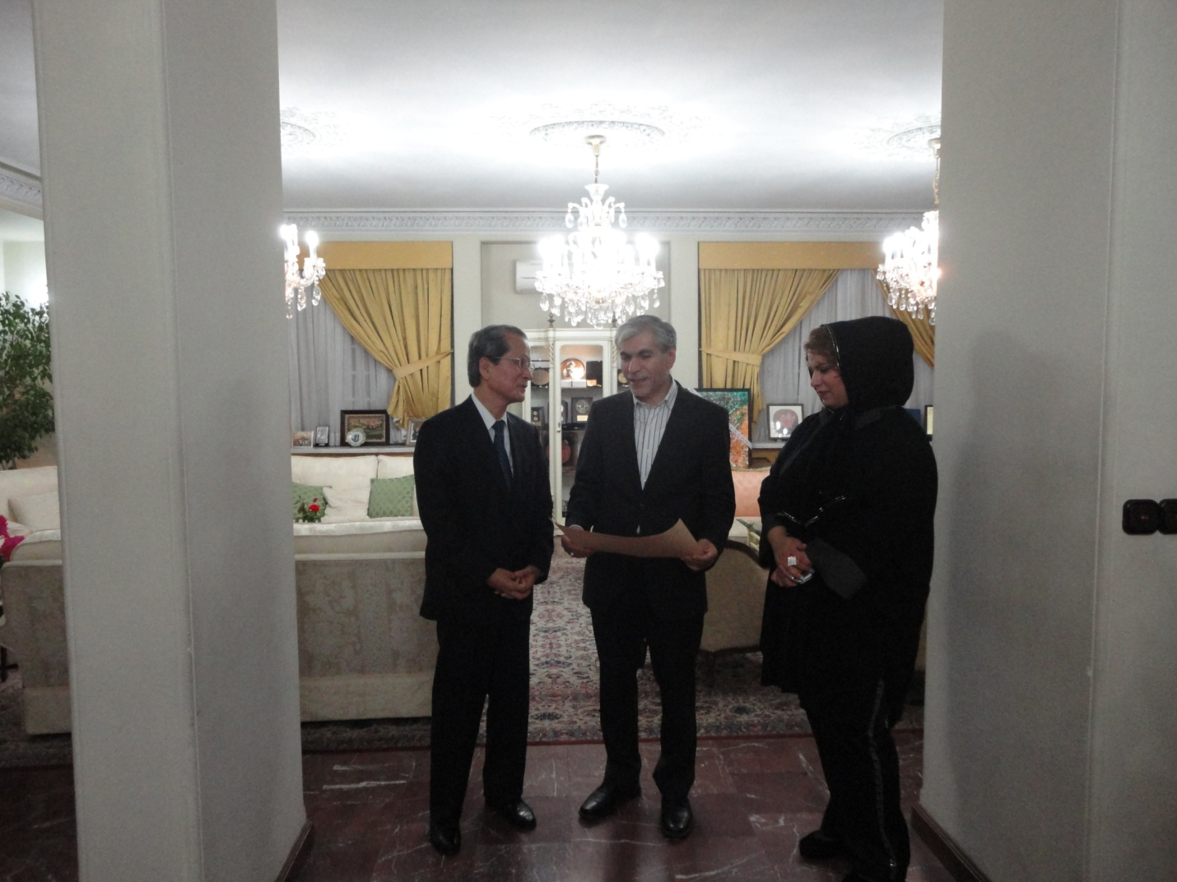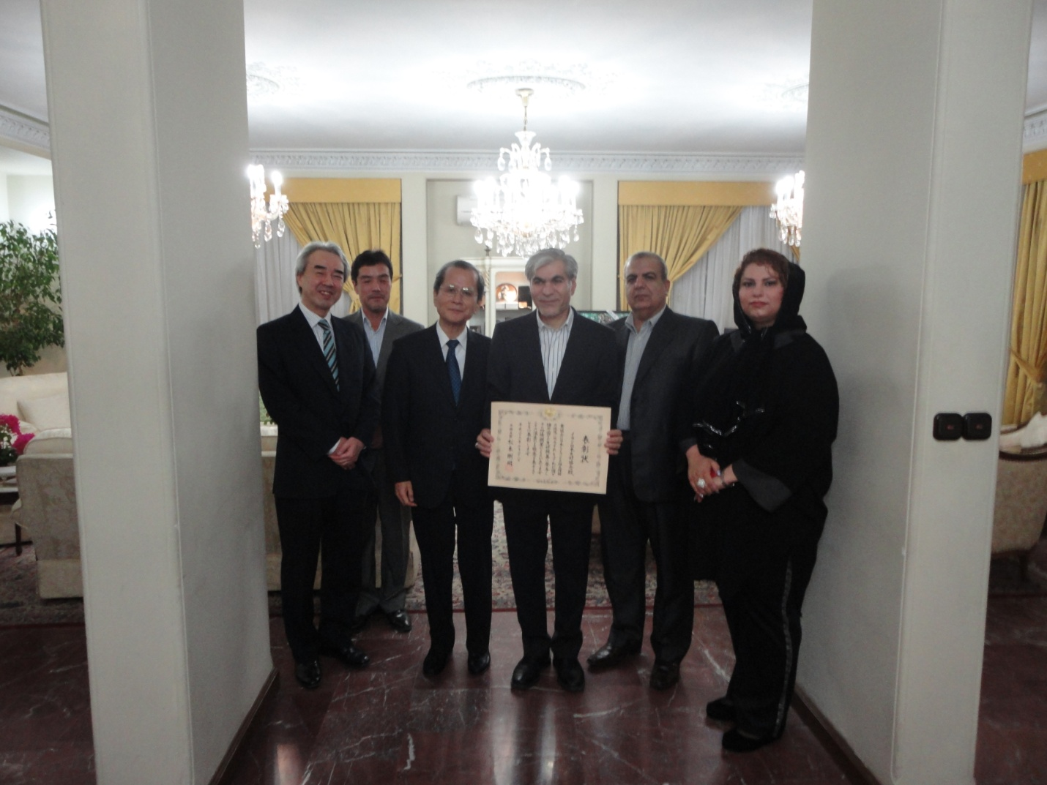
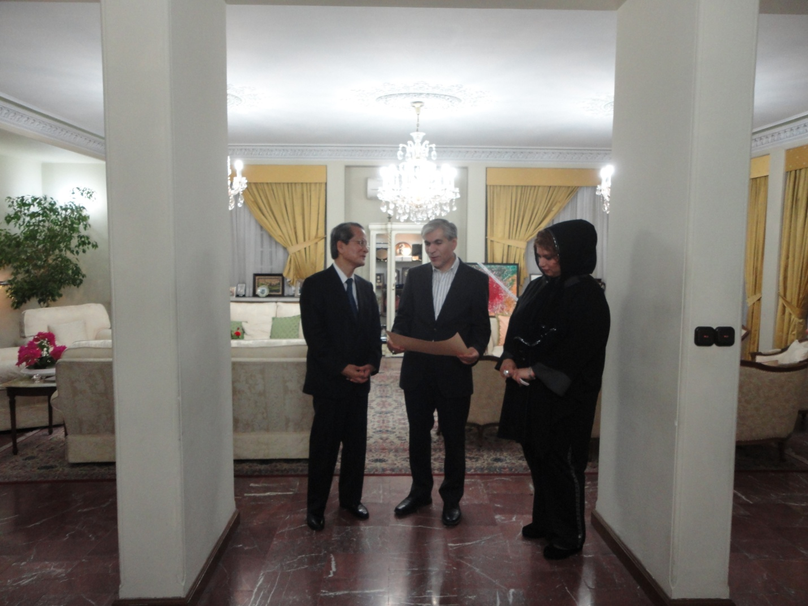

- درپی اعلام وزارت امور خارجه ژاپن در ارتباط با تقدیر وزیرامورخارجه از انجمن دوستی ایران و ژاپن، در تاریخ 4 شهریور ماه 1390 در منزل سفیر ژاپن آقای کین ایچی کومانو تقدیر نامه ای از طرف وزیر امور خارجه ژاپن به جناب آقای دکتر عادلی، ریاست انجمن دوستی ایران و ژاپن تقدیم شد.

- هر ساله گردهمایی هایی توسط انجمن دوستی ایران و ژاپن به مناسبت ماه مبارک رمضان و شب یلدا به منظور معرفی فرهنگ و سنن ایرانی برگزار می شود. از دیگر فعالیتهای انجمن می توان به برگزاری جلسات ماهانه فرهنگی واقتصادی ژاپن و همچنین همکاری های متعدد در زمینه برگزاری برنامه های مختلف فرهنگی سفارت ژاپن اشاره کرد. با توجه به اینکه انجمن برای گسترش روابط دوستانه ایران و ژاپن سهم بزرگی داشته است، تقدیرنامه مذکور به این انجمن تقدیم گردید.

- سفارت ژاپن در ایران از این پس نیز خواستار پیشرفت هرچه بیشتر انجمن دوستی ایران و ژاپن در جهت ارتقاء روابط دوستانه ایران و ژاپن می باشد.

